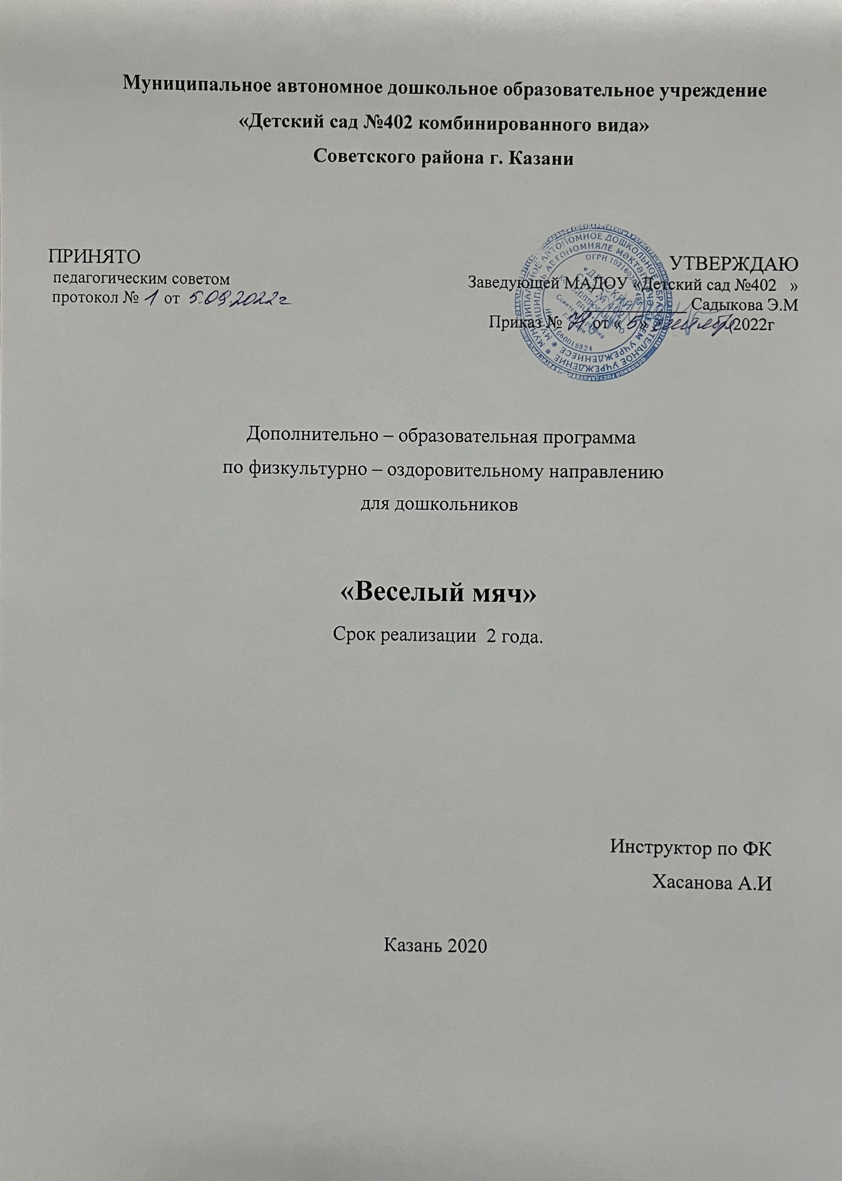

Пояснительная записка

Данные статистики, факты из медицинской практики говорят о том, что многие дети испытывают двигательный дефицит, который приводит к выраженным функциональным нарушениям в организме: снижение силы и работоспособности скелетной мускулатуры влечет за собой нарушение осанки, координации движений, выносливости, гибкости и силы, плоскостопие, вызывает задержку возрастного развития.
Чтобы удовлетворить потребность детей в двигательной активности в детском саду необходимо проводить дополнительные кружки по физическому развитию.
Важное место в системе физического воспитания детей дошкольного возраста занимают действия с мячом. Упражнения в бросании, катании мячей способствуют развитию глазомера, координации, ловкости, ритмичности, согласованности движений, совершенствуют пространственную ориентировку. Упражнения с мячом различного объема развивают не только крупные, но и мелкие мышцы, увеличивают подвижность в суставах пальцев и кистях, усиливают кровообращение. Они укрепляют мышцы, удерживающие позвоночник, и способствуют выработки хорошей осанки. Поэтому работа с мячом занимает одно из главных мест в физкультурно-оздоровительной работе с детьми.

Проблема:
Поверхностный интерес родителей и детей к мячу, играм с ним.
«Дефицит» движений у детей дошкольного возраста.

Цель:
Обогащение двигательного опыта детей 5-7 года жизни.
Задачи первого года обучения:
- Познакомить дошкольников с историей игры в баскетбол.
- Освоение техники игры в баскетбол, способствование совершенствованию деятельности основных физиологических систем организма (нервной, сердечнососудистой, дыхательной), улучшению физического развития, физической подготовленности детей.
3. Формировать простейшие технико-тактические действия с мячом: передача мяча, ведение мяча, бросок по кольцу, разучить индивидуальную тактику.
- Умение выбирать более целесообразные способы и ситуации действий с мячом.
- Учить детей понимать сущность коллективной игры с мячом, цель и правила.
- Развивать координацию движений, выносливость, быстроту ловкость, умение ориентироваться на площадке.
7. Воспитывать умение подчинять свою деятельность сознательно поставленной цели.

Задачи второго года обучения:
1. Совершенствовать технико-тактические действия с мячом: передача мяча, ведение мяча, бросок по кольцу, разучить индивидуальную тактику.
2. Научить детей владеть мячом на достойно высоком уровне.
3. Развивать координацию движений, выносливость, быстроту ловкость, умение ориентироваться на площадке, находить удобное место для ведения игры.
4. Воспитывать умение играть коллективно, подчинять собственные желания интересам коллектива, оказывать помощь товарищам в сложных ситуациях.

Форма обучения: специально организованные занятия; игровые упражнения, групповые, подгрупповые и индивидуальные упражнение по овладению техникой игры с мячом.
Количество занятий: 2 занятия в неделю, 8 занятия в месяц (с октября по май). Итогом детской деятельности могут служить физкультурные досуги, праздники, развлечения.
Место проведения: спортивный зал МАДОУ, спортивная площадка.
Используемый материал: мячи резиновые диаметром 12 см. — 10 шт. и диаметром 16 см. 10 шт., баскетбольные кольца, 2 гимнастические скамейки, гимнастическая стенка.
Возраст детей:
- старшая группа 5-6 лет;
- подготовительная группа 6-7 лет.
Форма подведения итогов: диагностическое обследование детей по усвоению программы
Диагностические критерии:
Низкий уровень: неуверенно выполняет сложные упражнения с мячом. Не замечает своих ошибок. Не обращает внимание на качество действий с мячом. Не соблюдает заданный темп и ритм с мячом.
Средний уровень: технически правильно выполняет большинство упражнений с мячом. Верно оценивает движения сверстников, иногда замечает собственные ошибки. Не совсем уверенно и точно выполняет действия с мячом в заданном темпе.
Высокий уровень: уверенно, точно, технически правильно, в заданном темпе и ритме выполняет упражнения с мячом. Способен придумать новые варианты действий с мячом.

Организация образовательной деятельности
На занятиях и вне занятий:
- Проведение бесед об истории и правил спортивных игр с мячом.
- Дети должны освоить технику игры в баскетбол, состоящую из двух видов действий: движения, которые выполняются без мяча или с мячом в руках без передачи его партнеру (стойка, остановки, повороты, прыжки, ложные движения)
3. Действия с мячом: ловля, передача, ведение и забрасывание в корзину, подача мяча.
4. Перемещение по площадке осуществляется бегом в сочетании с ходьбой, прыжками, поворотами.

Обучение способам действия.
- Ведение мяча правой и левой рукой.
- Остановки шагом и прыжком.
- Передача двумя руками от труди.
4. Бросок мяча в кольцо.

Правила в игре баскетбол:
- В состав каждой команды входят 5 основных и 5-7 (на крупных турнирах) постоянных запасных игроков, которые могут вступать в игру только после остановки игры и свистка судьи.
- Игра начинается с того, что в центре площадки судья бросает мяч вверх, между 2 игроками, каждый из которых пытается отбить мяч своей команде. Остальные игроки команды находятся вне центрального круга или в передней зоне.
- Во всех классах баскетбольные матчи длятся 2 тайма по 20 мин чистого времени. Перерыв между таймами составляет 10 мин. Если по истечении времени матча команды набрали одинаковое количество очков, то дается дополнительное время (5 мин) для выявления победителя,
4. Бросок мяча в корзину засчитывается в том случае, если мяч падает через кольцо и сетку сверху вниз. За каждый успешный бросок, осуществленный в процессе игры, команда получает 2 очка, за каждый удачный штрафной бросок - 1 очко.
Тематический план

Месяц | Наименование темы
Месяц | 1 год обучения | 2 год обучения
Месяц | Старшая группа | Подготовительная группа
Октябрь | Инструктаж по техникебезопасного поведения вфизкультурном зале.  Знакомство с мячом.  Бросание мяча вверх и ловля  его одной или двумя руками.  Бросание мяча вниз перед собой и ловля его одной и двумя руками.  Перебрасывание мяча партнеруудобным для детей способом, одной и двумя руками. | Закрепление перемещения; ловли, техникипередачи ведения мяча на месте.  Закрепление техники передачи одной рукой отплеча.  Закрепление передач двумяруками над головой. Закрепление техники передач  двумя руками в движении.
Ноябрь | Бросание мяча вверх с ударом  вниз об пол и ловля его двумяруками.  Бросание мяча вверх передсобой с хлопком и ловля его.  Удары мячом об пол с хлопком  в ладоши, поворотом кругом и ловля его. | Закрепление техники броска  после ведения мяча.  Закрепление техникиповоротам в движении.  Закрепление техники ловли  мяча, отскочившего от щита.  Закрепление техники броскам  в движении после ловли мяча.
Декабрь | Ходьба с подбрасыванием мяча  и ловлей его двумя руками.  Удары мячом об пол одной  рукой и ловля его двумя руками стоя и при ходьбе.  Удары мяча об пол правой рукой и ловля левой рукой, и наоборот.  Ведение мяча на месте правой и левой рукой.  Отбивание мяча на месте правой илевой рукой. | Закрепление техники броскам  в прыжке с места.  Закрепление техники передач  одной рукой сбоку и однойрукой в прыжке.  Закрепление техники передач  на месте и в движении,бросков в прыжке после  ведения мяча.
Январь | Чередование подбрасывания  мяча с ударами об пол.  Передача мяча двумя руками от груди в стенку и ловля его.  Передача мяча в шеренге и по  кругу. | Учет по техническойподготовке: выполнять на результат: штрафные броски,  броски в прыжке с места,обводка области штрафного  броска; применять изучаемые приемыв учебнойигре.
Февраль | Передачамяча двумя и однойрукой друг другу в паре.  Передача мяча друг другуразличным способом.  Ведение мяча, ударяя ладоньюпо нему (произвольнымспособом).  Ведение мяча, остановка шагом и передача мяча. | Закрепление техники передач и бросков в движении; опеки игрока без мяча.  Закреплениетехники веденияи передач в движении.  Закрепление техники передачодной рукой с поворотом и отвлекающим действиям на передачу.
Март | Ведение мяча вокруг себя.  Ведение мяча с изменениемскорости инаправленияпередвижения.  Ведение мяча вокруг себя. | Закрепление техникиотвлекающих действий напередачу с последующимпроходом.  Закрепление техники отвлекающих действий на бросок.
Апрель | Ведение мяча с изменениемскорости и направленияпередвижения.  Перебрасывание мяча черезсетку натянутую выше головыребенка (произвольнымспособом).  Подача и пас в игре. | Закрепление техники передачи ловли мяча одной рукой,выбивание и вырывание.  Закрепление техникивыбивания мяча послеведения.  Закрепление техники атакидвух нападающих противодного защитника.
Май | Метание мяча в обруч,расположенный на полу, срасстояния 2-2,5 метра, снизу, сверху и из-за головы.  Удары мячом об пол и броскиего в баскетбольный щит.  Бросок мяча в корзину, бросок мяча в корзину стоящую на полу, удобным для детей способом.  Бросок мяча в корзину после ведения фиксацией остановки.  Расстановка игроков на поле. | Прием нормативов потехнической подготовке: штрафной бросок; бросок впрыжке с места; добиваниемяча в щит; обводка областиштрафного броска.

Предполагаемый результат

К концу первого года обучения:
- Дошкольники познакомятся с историей игры в баскетбол.
- Освоят технику игры в баскетбол.
- Дошкольники овладеют технико-тактическими действиями с мячом: передача мяча, бросок мяча через сетку, подача мяча, блокирование, разучат индивидуальную тактику.
- Дети смогут выбирать более целесообразные способы и ситуации действий с мячом.
- Дети научатся понимать сущность коллективной игры с мячом, цель и правила.
- У детей выявятся улучшения показателей координации движений, выносливости, быстроты, ловкости, умение ориентироваться наплощадке.
- Научаться подчинять свою деятельность сознательно поставленной цели.
К концу второго года обучения:
- Смогут на достойном уровне пользоваться технико-тактические действиями с мячом: передача мяча, ведение мяча, бросок по кольцу, разучить индивидуальную тактику.
- Дети смогут владеть мячом на достойно высоком уровне.
- У детей выявятся улучшения показателей координации движений, выносливости, быстроты, ловкости, умение ориентироваться на площадке, находить удобное место для ведения игры.
- Научаться понимать сущность коллективной игры с мячом, цель и правила.

Список литературы
- Воротилкина И.М. «Физкультурно-оздоровительная работа в ДОУ» - издательство НЦ ЭНАС, 2004.
- Николаева Н.И. «Школа мяча» - издательство «Детство-пресс», 2008.
- Сочеванова Е.А. «Подвижные игры с бегом для детей 4-7 лет» - «Детство-пресс»,2009.
- Филипова С.О., под ред. «Спутник руководителя физического воспитания дошкольного учреждения» - «Детство-пресс», 2005.
- Хабарова Т.В. «Развитие двигательных способностей старших дошкольников» - издательство «Детство-пресс», 2010.

